Учреждение образования

«Белорусский государственный университете

информатики и радиоэлектроники»

Кафедра программного обеспечения информационных технологий

Отчёт

по лабораторной работе №1

«Классификация с помощью персептрона»

Вариант №10

|  |  |
| --- | --- |
| Выполнил: | Левко Сергей Владимирович магистрант кафедры программного обеспечения информационных технологий группа №757041 |
| Проверил: | Скобцов Вадим Юрьевич  кандидат технических наук, доцент |

Минск 2019

**СОДЕРЖАНИЕ**

1 Задание 3

2 Решение задачи 4

3 Вывод 6

1. Задание

Заданием данной лабораторной работы является знакомство с основными понятиями теории искусственных нейронных сетей, изучение и реализация классического персептрона, разделяющего входные вектора на два класса, демонстрация проблемы исключающего или (XOR) для персептрона и реализация персептрона из двух нейронов, разделяющего входные вектора на четыре класса.

Для реализации классического персептрона дан входной вектор $p=[\left(-0.5, -0.5\right), \left(-0.5, 0.5\right), \left(0.3, -0.5\right), \left(-0.1, 1\right)]$ и вектор классов $t=[0, 0, 1, 1]$.

Для реализации персептрона из двух нейронов дан входной вектор $p=[\left(0.5, -0.5\right), \left(0.5, -3.5\right), \left(3, -0.5\right), \left(1.5, -1.5\right), \left(3.5, -1.5\right), (1.5, -3.5)]$ и вектор классов $t=[\left(1,1\right), \left(1,0\right), \left(0,1\right), \left(0,0\right), \left(0,0\right), (0,0)]$.

Иллюстрировать графически динамику поиска экстремума.

Исходными данными для программы должны быть:

1. Коэффициент обучения;
2. Минимальное значение ошибки;
3. Максимальное количество попыток обучить сеть.

В процессе поиска решения необходимо:

1. Графически отображать линию персептрона;
2. Динамика изменения положения линии.
3. Решение задачи

Процесс обучения персептрона заключается в том, что на его входы подаётся входное значение из входного вектора. На моменте инициализации персептрона, каждому из входов персептрона назначается вес. Всем весам присваиваются некоторые малые случайные значения. Значения, подаваемые на вход, перемножаются с соответствующими весами. Взвешенная сумма подаётся в качестве аргумента активационной функции. Для персептрона используется пороговая активационная функция (1).

|  |  |
| --- | --- |
| $$f\left(S\right)=\left\{\begin{matrix}1, S>0 \\ 0, S≤0\end{matrix}\right.$$ | (1) |

Таким образом вычисляется значение выхода для каждого нейрона. Далее для каждого нейрона по формуле (2) вычисляется ошибка, где *y* – эталонное значение выхода, *s* – предсказанное значение выхода.

|  |  |
| --- | --- |
| $$e=y-s$$ | (2) |

После этого проводится модификация весов для каждого входа по формуле (3), где *w(t)* – значение весового коэффициента на данной итерации, *w(t+1)* – значение весового коэффициента для следующей итерации, *a* – коэффициент обучения, $x_{i}$– входное значение.

|  |  |
| --- | --- |
| $$w\left(t+1\right)=w\left(t\right)+a*x_{i}*e$$ | (3) |

Данные действия повторяются до тех пор, пока ошибка не станет меньше заданного предела или определённое количество итераций.

Процесс классификации такой же, как и процесс обучения, но при этом ошибка не высчитывается и веса не корректируются.

Для решения вышеописанной задачи было разработано программное средство на языке JavaScript. Внешний вид программного средства приведён на рисунке 1.

В качестве входных параметров программное средство принимает следующие значения:

1. Скорость обучения;
2. Минимальное значение ошибки;
3. Максимальное количество попыток обучить сеть;
4. Скорость отображения результатов на графике.

Разработанное программное средство визуализирует текущее положение линии персептрона и динамику её изменения. Результат работы программного средства приведён на рисунке 2.

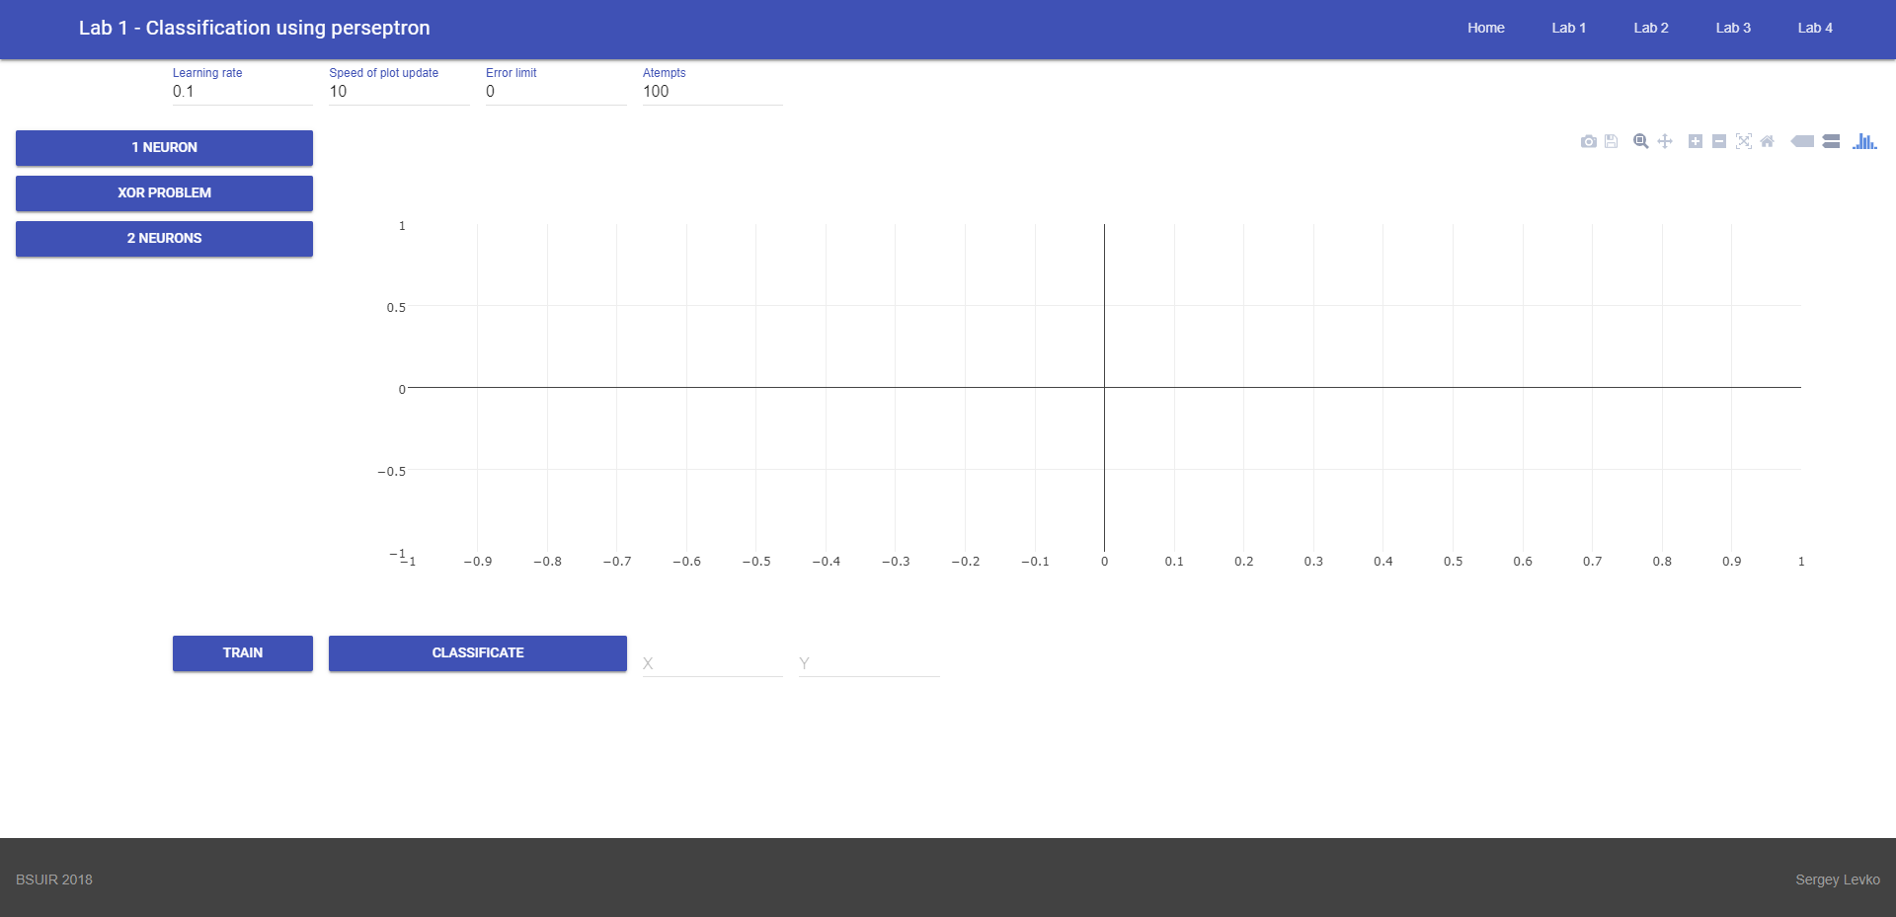

Рисунок 1 – Внешний вид приложения

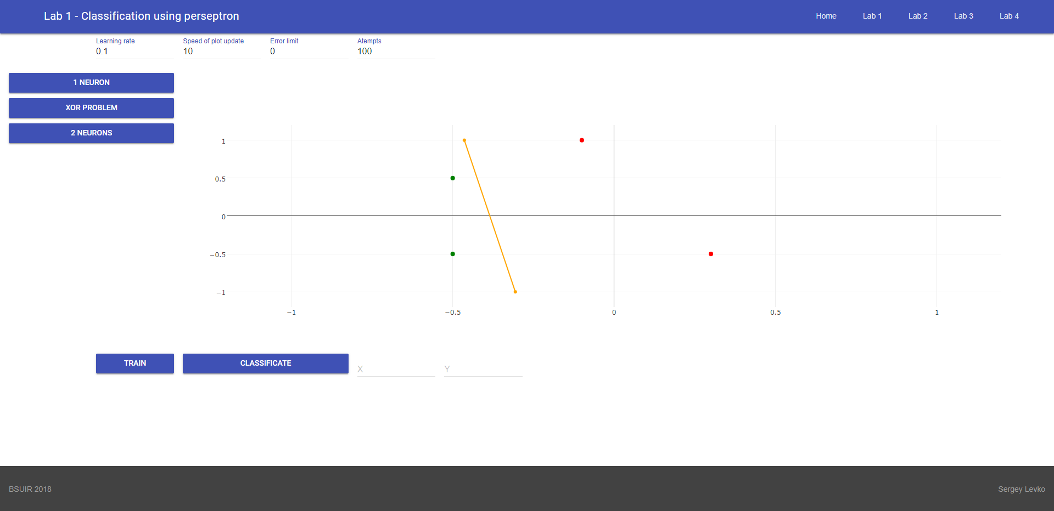

Рисунок 2 – Результаты работы программного средства

1. Вывод

В ходе выполнения данной лабораторной работы было создано программное средство, позволяющее разделять на классы входные вектора с помощью персептрона.